TP : Le schéma de la communication

Après avoir visionné la vidéo en lien, complétez les schémas de communication pour les différentes situations.

https://www.youtube.com/watch?v=xei8DQQkGUw

Situation n° 1

Vous commandez 6 romans sur le site Internet « FNAC Direct ».
Vous recevez une confirmation d’achat par courrier électronique.

Message :
Contexte :
Canal :
Émetteur :
Destinataire :
Effet retour :

Situation n° 2

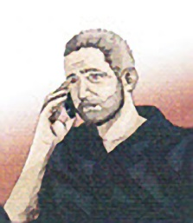
SARL Yonne Équitable ! Bonjour, je suis M. Laffra de l’entreprise Bio Nature. Pourriez-vous nous faire parvenir de toute urgence 50 kg de riz Hom Mali blanc et 4 cartons de café Alcima. Merci

Message :
Contexte :
Canal :
Émetteur :
Destinataire :
Effet retour :

Situation n° 3
Vous écrivez à l’office de tourisme de Caen afin d’obtenir de la documentation sur les circuits touristiques de la région.

Message :
Contexte :
Canal :
Émetteur :
Destinataire :
Effet retour :

Situation n° 4

Vous recevez un courrier du ministère de la défense vous convoquant à la journée d’appel de préparation à la défense qui se déroulera le 26 septembre N.

Message :
Contexte :
Canal :
Émetteur :
Destinataire :
Effet retour :

